МИНИСТЕРСТВО НАУКИ И ВЫСШЕГО ОБРАЗОВАНИЯ РОССИЙСКОЙ ФЕДЕРАЦИИ

ФЕДЕРАЛЬНОЕ государственное БЮДЖЕТНОЕ
образовательное учреждение
высшего образования
«НОВОСИБИРСКИЙ ГОСУДАРСТВЕННЫЙ ТЕХНИЧЕСКИЙ УНИВЕРСИТЕТ»
_________________________________________________________________

Кафедра защиты информации



Лабораторная работа №4
«Последовательные одномерные контейнеры»
по дисциплине: «Программирование»

Выполнил:  Студент гр. «АБc-322», «АВТФ»  Бутаков Н. М.  «__»______ 2024г  ______________________  (подпись) | Проверил:  Ассистент кафедры ЗИ  Исаев Г. А.  «___» ______ 2024г  ______________________  (подпись)

Новосибирск 2024

Цели и задачи работы: изучение алгоритмов формирования и обработки
одномерных массивов и последовательных контейнеров, программирование и
отладка программ формирования и обработки массивов..

Задание к работе: Написать программу решения задачи в соответствии
с индивидуальным вариантом.

Методика выполнения работы:
1. Разработать алгоритм решения задачи по индивидуальному заданию.
2. Написать и отладить программу решения задачи.
3. Протестировать работу программы на различных исходных данных.

Решение

Задание 1

Код программы на языке С++:

#include <iostream>
#include <vector>
#include <cmath>
#include <limits>
#include <iomanip>
#include <string>

using namespace std;

// Функция f(x) = x^2 - 3*sin(x)
double f(double x) {
return x * x - 3 * sin(x);
}

// Производная функции f(x), 2*x - 3*cos(x)
double df(double x) {
return 2 * x - 3 * cos(x);
}

// Функция для метода простых итераций, phi(x) = sqrt(3*sin(x))
double phi(double x) {
return sqrt(3 * sin(x));
}

// Метод Ньютона
vector<vector<double>> newtonMethod(double x0, double eps) {
vector<vector<double>> history;
double x = x0, h;

if (abs(df(x)) < numeric_limits<double>::epsilon()) {
cout << "Производная равна нулю в начальной точке." << endl;
return history;
}

do {
double x_prev = x; // Tекущее значение x
h = f(x) / df(x); // Корректируем текущее значение x, чтобы приблизиться к корню
x -= h; // Новое приближение к корню
history.push_back({x_prev, x, abs(h)});
} while (abs(h) >= eps);

cout << fixed << setprecision(numeric_limits<double>::digits10);
cout << "Найденный корень: " << x << endl;
return history;
}

// Метод бисекции
vector<vector<double>> bisection(double a, double b, double eps) {
vector<vector<double>> history;
double c, fa = f(a), fb = f(b), fc;

if (fa * fb >= 0) {
cerr << "Функция имеет одинаковые знаки на концах интервала." << endl;
return history;
}

do {
c = (a + b) / 2.0;
fc = f(c);
history.push_back({a, b, b - a});

if (fa * fc < 0) {
b = c;
fb = fc;
} else {
a = c;
fa = fc;
}

if (abs(fc) < eps || abs(b - a) <= eps) {
history.push_back({a, b, b - a});
break;
}
} while (true);

cout << fixed << setprecision(numeric_limits<double>::digits10);
cout << "Найденный корень: " << c << endl;
return history;
}

// Метод простых итераций
vector<vector<double>> simpleIterationMethod(double x0, double eps) {
vector<vector<double>> history;
double x = x0, x_next;
do {
x_next = phi(x);
double error = fabs(x_next - x);
history.push_back({x, x_next, error});
x = x_next;
} while (history.back()[2] >= eps);

cout << fixed << setprecision(numeric_limits<double>::digits10);
cout << "Найденный корень: " << x << endl;
return history;
}

// Функция для вывода таблицы
void printTable(const vector<vector<double>>& data, const string& header1, const string& header2, const string& header3) {
cout << left << setw(10) << "N" << setw(25) << header1 << setw(25) << header2 << setw(25) << header3 << endl;
for (size_t i = 0; i < data.size(); ++i) {
cout << left << setw(10) << i + 1 << setw(25) << data[i][0] << setw(25) << data[i][1] << setw(25) << data[i][2] << endl;
}
}

int main() {
double a1 = -0.5, b1 = 0.5; // Интервалы для метода бисекции
double a = 1, b = 2; // Другой интервал для бисекции
double eps = 1e-4; // Точность для всех методов
double x0 = 0; // Начальное приближение
double x01 = 1; // Второе начальное приближение

// Вывод метода Ньютона
cout << string(18, '-') << "Метод Ньютона" << string(18, '-') << endl;
vector<vector<double>> newton1 = newtonMethod(x0, eps);
vector<vector<double>> newton2 = newtonMethod(x01, eps);

printTable(newton1, "xn", "xn+1", "|xn+1 - xn|");
cout << endl;
printTable(newton2, "xn", "xn+1", "|xn+1 - xn|");

// Вывод метода бисекции
cout << string(18, '-') << "Метод бисекции" << string(18, '-') << endl;
vector<vector<double>> bisection1 = bisection(a1, b1, eps);
vector<vector<double>> bisection2 = bisection(a, b, eps);

printTable(bisection1, "an", "bn", "|bn - an|");
cout << endl;
printTable(bisection2, "an", "bn", "|bn - an|");

// Вывод метода простых итераций
cout << string(18, '-') << "Метод простых итераций" << string(18, '-') << endl;
vector<vector<double>> simple_iterations1 = simpleIterationMethod(x0, eps);
vector<vector<double>> simple_iterations2 = simpleIterationMethod(x01, eps);

printTable(simple_iterations1, "xn", "xn+1", "|xn+1 - xn|");
cout << endl;
printTable(simple_iterations2, "xn", "xn+1", "|xn+1 - xn|");

// Вывод сходимости
cout << "Количество итераций метода Ньютона: " << newton2.size() << endl;
cout << "Количество итераций метода бисекции: " << bisection2.size() << endl;
cout << "Количество итераций метода простых итераций: " << simple_iterations2.size() << endl;

return 0;
}

Код программы на языке Java:

import java.util.ArrayList;
import java.util.List;

public class RootFindingMethods {

// Функция f(x) = x^2 - 3*sin(x)
public static double f(double x) {
return x * x - 3 * Math.sin(x);
}

// Производная функции f(x), 2*x - 3*cos(x)
public static double df(double x) {
return 2 * x - 3 * Math.cos(x);
}

// Функция для метода простых итераций, phi(x) = sqrt(3*sin(x))
public static double phi(double x) {
return Math.sqrt(3 * Math.sin(x));
}

// Метод Ньютона
public static List<List<Double>> newtonMethod(double x0, double eps) {
List<List<Double>> history = new ArrayList<>();
double x = x0, h;

if (Math.abs(df(x)) < Double.MIN_VALUE) {
System.out.println("Производная равна нулю в начальной точке.");
return history;
}

do {
double xPrev = x; // Текущее значение x
h = f(x) / df(x); // Корректируем текущее значение x, чтобы приблизиться к корню
x -= h; // Новое приближение к корню
List<Double> iteration = new ArrayList<>();
iteration.add(xPrev);
iteration.add(x);
iteration.add(Math.abs(h));
history.add(iteration);
} while (Math.abs(h) >= eps);

System.out.printf("Найденный корень: %.10f%n", x);
return history;
}

// Метод бисекции
public static List<List<Double>> bisection(double a, double b, double eps) {
List<List<Double>> history = new ArrayList<>();
double c, fa = f(a), fb = f(b), fc;

if (fa * fb >= 0) {
System.err.println("Функция имеет одинаковые знаки на концах интервала.");
return history;
}

do {
c = (a + b) / 2.0;
fc = f(c);
List<Double> iteration = new ArrayList<>();
iteration.add(a);
iteration.add(b);
iteration.add(b - a);
history.add(iteration);

if (fa * fc < 0) {
b = c;
fb = fc;
} else {
a = c;
fa = fc;
}

if (Math.abs(fc) < eps || Math.abs(b - a) <= eps) {
iteration = new ArrayList<>();
iteration.add(a);
iteration.add(b);
iteration.add(b - a);
history.add(iteration);
break;
}
} while (true);

System.out.printf("Найденный корень: %.10f%n", c);
return history;
}

// Метод простых итераций
public static List<List<Double>> simpleIterationMethod(double x0, double eps) {
List<List<Double>> history = new ArrayList<>();
double x = x0, xNext;
do {
xNext = phi(x);
double error = Math.abs(xNext - x);
List<Double> iteration = new ArrayList<>();
iteration.add(x);
iteration.add(xNext);
iteration.add(error);
history.add(iteration);
x = xNext;
} while (history.get(history.size() - 1).get(2) >= eps);

System.out.printf("Найденный корень: %.10f%n", x);
return history;
}

// Функция для вывода таблицы
public static void printTable(List<List<Double>> data, String header1, String header2, String header3) {
System.out.printf("%-10s%-25s%-25s%-25s%n", "N", header1, header2, header3);
for (int i = 0; i < data.size(); ++i) {
System.out.printf("%-10d%-25.10f%-25.10f%-25.10f%n", i + 1, data.get(i).get(0), data.get(i).get(1), data.get(i).get(2));
}
}

public static void main(String[] args) {
double a1 = -0.5, b1 = 0.5; // Интервалы для метода бисекции
double a = 1, b = 2; // Другой интервал для бисекции
double eps = 1e-4; // Точность для всех методов
double x0 = 0; // Начальное приближение
double x01 = 1; // Второе начальное приближение

// Вывод метода Ньютона
System.out.println("------------------Метод Ньютона------------------");
List<List<Double>> newton1 = newtonMethod(x0, eps);
List<List<Double>> newton2 = newtonMethod(x01, eps);

printTable(newton1, "xn", "xn+1", "|xn+1 - xn|");
System.out.println();
printTable(newton2, "xn", "xn+1", "|xn+1 - xn|");

// Вывод метода бисекции
System.out.println("------------------Метод бисекции------------------");
List<List<Double>> bisection1 = bisection(a1, b1, eps);
List<List<Double>> bisection2 = bisection(a, b, eps);

printTable(bisection1, "an", "bn", "|bn - an|");
System.out.println();
printTable(bisection2, "an", "bn", "|bn - an|");

// Вывод метода простых итераций
System.out.println("------------------Метод простых итераций------------------");
List<List<Double>> simpleIterations1 = simpleIterationMethod(x0, eps);
List<List<Double>> simpleIterations2 = simpleIterationMethod(x01, eps);

printTable(simpleIterations1, "xn", "xn+1", "|xn+1 - xn|");
System.out.println();
printTable(simpleIterations2, "xn", "xn+1", "|xn+1 - xn|");

// Вывод сходимости
System.out.println("Количество итераций метода Ньютона: " + newton2.size());
System.out.println("Количество итераций метода бисекции: " + bisection2.size());
System.out.println("Количество итераций метода простых итераций: " + simpleIterations2.size());
}
}

Задание 2

Код программы на языке С++:

#include <iostream>
#include <vector>
#include <algorithm>
#include <random>

using namespace std;

int main() {
// Генерация случайных чисел
random_device rd; // Создаем генератор случайных чисел
mt19937 gen(rd()); // Инициализируем генератор псевдослучайных чисел начальным значением
uniform_int_distribution<> dis(10, 100); // Распределение в диапазоне от 10 до 100

// Пункт 1: Создание массива
const int n = 15; // Размер массива
vector<int> arr(n);
for (int& num : arr) {
num = dis(gen);
}

// Вывод массива
cout << "Массив: ";
for (int num : arr) {
cout << num << " ";
}
cout << endl;

// Пункт 2: Нахождение двух наименьших элементов и вычисление суммы остатков
vector<int> sortedArr = arr;
sort(sortedArr.begin(), sortedArr.end());
int min1 = sortedArr[0];
int min2 = sortedArr[1];

int sumRemainders = 0;
for (int num : arr) {
sumRemainders += num % min1;
}

cout << "Два наименьших элемента: " << min1 << " и " << min2 << endl;
cout << "Сумма остатков от деления на минимальный элемент: " << sumRemainders << endl;

// Пункт 3: Нахождение самой длинной возрастающей последовательности
vector<int> longestSequence; // Для хранения самой длинной возрастающей последовательности
vector<int> currentSequence; // Для хранения текущей возрастающей последовательности

// Проходим по всем элементам массива
for (size_t i = 0; i < arr.size(); ++i) {
if (currentSequence.empty() || arr[i] > currentSequence.back()) {
currentSequence.push_back(arr[i]);
} else {
// Если текущая последовательность прервалась, сравниваем её длину с longestSequence
if (currentSequence.size() > longestSequence.size()) {
// Если currentSequence длиннее, обновляем longestSequence
longestSequence = currentSequence;
}
// Очищаем currentSequence и начинаем новую последовательность с текущего элемента
currentSequence.clear();
currentSequence.push_back(arr[i]);
}
}

// После завершения цикла проверяем последнюю currentSequence,
// так как она может быть самой длинной
if (currentSequence.size() > longestSequence.size()) {
longestSequence = currentSequence;
}

cout << "Самая длинная возрастающая последовательность: ";
for (int num : longestSequence) {
cout << num << " ";
}
cout << endl;

// Пункт 4: Вывод массива длиной N × 8
const int N = 5; // Значение второй N
vector<int> bigArray(N * 8);
bigArray[0] = 2000;
for (size_t i = 1; i < bigArray.size(); ++i) {
bigArray[i] = bigArray[i - 1] + 10;
}

// Вывод 1: Обычный порядок
cout << "Вывод 1:" << endl;
for (size_t i = 0; i < bigArray.size(); ++i) {
if (i % 8 == 0 && i != 0) {
cout << endl;
}
cout << bigArray[i] << " ";
}
cout << endl;

// Вывод 2: Обратный порядок
cout << "Вывод 2:" << endl;
for (int i = bigArray.size() - 1; i >= 0; --i) {
if ((bigArray.size() - i - 1) % 8 == 0 && i != bigArray.size() - 1) {
cout << endl;
}
cout << bigArray[i] << " ";
}
cout << endl;

return 0;
}

Код программы на языке Java:

import java.util.*;

public class Main {
public static void main(String[] args) {
// Генерация случайных чисел
Random random = new Random(); // Создаем генератор случайных чисел
int n = 15; // Размер массива
int[] arr = new int[n];
for (int i = 0; i < n; i++) {
arr[i] = random.nextInt(91) + 10; // Диапазон от 10 до 100
}

// Вывод массива
System.out.print("Массив: ");
for (int num : arr) {
System.out.print(num + " ");
}
System.out.println();

// Пункт 2: Нахождение двух наименьших элементов и вычисление суммы остатков
int[] sortedArr = Arrays.copyOf(arr, arr.length);
Arrays.sort(sortedArr);
int min1 = sortedArr[0];
int min2 = sortedArr[1];
int sumRemainders = 0;
for (int num : arr) {
sumRemainders += num % min1;
}
System.out.println("Два наименьших элемента: " + min1 + " и " + min2);
System.out.println("Сумма остатков от деления на минимальный элемент: " + sumRemainders);

// Пункт 3: Нахождение самой длинной возрастающей последовательности
List<Integer> longestSequence = new ArrayList<>(); // Для хранения самой длинной возрастающей последовательности
List<Integer> currentSequence = new ArrayList<>(); // Для хранения текущей возрастающей последовательности

// Проходим по всем элементам массива
for (int i = 0; i < arr.length; i++) {
if (currentSequence.isEmpty() || arr[i] > currentSequence.get(currentSequence.size() - 1)) {
currentSequence.add(arr[i]);
} else {
// Если текущая последовательность прервалась, сравниваем её длину с longestSequence
if (currentSequence.size() > longestSequence.size()) {
// Если currentSequence длиннее, обновляем longestSequence
longestSequence = new ArrayList<>(currentSequence);
}
// Очищаем currentSequence и начинаем новую последовательность с текущего элемента
currentSequence.clear();
currentSequence.add(arr[i]);
}
}

// После завершения цикла проверяем последнюю currentSequence,
// так как она может быть самой длинной
if (currentSequence.size() > longestSequence.size()) {
longestSequence = new ArrayList<>(currentSequence);
}

System.out.print("Самая длинная возрастающая последовательность: ");
for (int num : longestSequence) {
System.out.print(num + " ");
}
System.out.println();

// Пункт 4: Вывод массива длиной N × 8
int N = 5; // Значение второй N
int[] bigArray = new int[N * 8];
bigArray[0] = 2000;
for (int i = 1; i < bigArray.length; i++) {
bigArray[i] = bigArray[i - 1] + 10;
}

// Вывод 1: Обычный порядок
System.out.println("Вывод 1:");
for (int i = 0; i < bigArray.length; i++) {
if (i % 8 == 0 && i != 0) {
System.out.println();
}
System.out.print(bigArray[i] + " ");
}
System.out.println();

// Вывод 2: Обратный порядок
System.out.println("Вывод 2:");
for (int i = bigArray.length - 1; i >= 0; i--) {
if ((bigArray.length - i - 1) % 8 == 0 && i != bigArray.length - 1) {
System.out.println();
}
System.out.print(bigArray[i] + " ");
}
System.out.println();
}
}

Задание 3

Код программы на языке С++:

#include <iostream>
#include <random>
#include <vector>
#include <cmath>
#include <algorithm>

using namespace std;

// Функция для генерации случайных чисел в заданном диапазоне
vector<int> generateRandomNumbers(int size, int min, int max) {
// Инициализация генератора случайных чисел
random_device rd; // Источник энтропии
mt19937 gen(rd()); // Генератор Mersenne Twister
uniform_int_distribution<> dis(min, max); // Равномерное распределение в диапазоне [min, max]

// Создание вектора для хранения случайных чисел
vector<int> numbers(size);
for (int i = 0; i < size; ++i) {
numbers[i] = dis(gen); // Генерация случайного числа и добавление в вектор
}
return numbers;
}

// Функция для расчета критерия хи-квадрат
double chiSquareTest(const vector<int>& data, int min, int max, int bins) {
int n = data.size(); // Размер выборки
double expected = n / static_cast<double>(bins); // Ожидаемое количество элементов в каждом интервале
double chiSquare = 0.0; // Инициализация значения хи-квадрат

// Вектор для хранения наблюдаемых частот в каждом интервале
vector<int> observed(bins, 0);

// Подсчет количества элементов в каждом интервале
for (int num : data) {
int bin = (num - min) * bins / (max - min + 1); // Определение интервала для числа
observed[bin]++; // Увеличение счетчика для соответствующего интервала
}

// Расчет значения хи-квадрат
for (int i = 0; i < bins; ++i) {
chiSquare += pow(observed[i] - expected, 2) / expected; // Формула хи-квадрат
}

return chiSquare;
}

int main() {
// Размеры выборок для тестирования
int sizes[] = {50, 100, 1000};
int min = 1, max = 100; // Диапазон случайных чисел
int bins = 10; // Количество интервалов для критерия хи-квадрат

// Перебор разных размеров выборок
for (int size : sizes) {
// Генерация случайных чисел
vector<int> data = generateRandomNumbers(size, min, max);

// Расчет значения критерия хи-квадрат
double chiSquare = chiSquareTest(data, min, max, bins);

// Вывод результатов
cout << "Размер выборки: " << size << endl;
cout << "Значение критерия хи-квадрат: " << chiSquare << endl;

// Проверка гипотезы о нормальном распределении
double criticalValue = 16.919; // Критическое значение для 9 степеней свободы и уровня значимости 0.05
if (chiSquare < criticalValue) {
cout << "Гипотеза о нормальном распределении не отвергается." << endl;
} else {
cout << "Гипотеза о нормальном распределении отвергается." << endl;
}

// Расчет реального и ожидаемого математического ожидания
double expectedMean = (min + max) / 2.0; // Ожидаемое математическое ожидание для равномерного распределения
double actualMean = accumulate(data.begin(), data.end(), 0.0) / size; // Реальное математическое ожидание

cout << "Ожидаемое математическое ожидание: " << expectedMean << endl;
cout << "Реальное математическое ожидание: " << actualMean << endl;
cout << endl;
}

return 0;
}

Код программы на языке Java:

import java.util.ArrayList;
import java.util.List;
import java.util.Random;

public class Main {
// Функция для генерации случайных чисел в заданном диапазоне
public static List<Integer> generateRandomNumbers(int size, int min, int max) {
Random random = new Random(); // Генератор случайных чисел
List<Integer> numbers = new ArrayList<>(size);
for (int i = 0; i < size; ++i) {
numbers.add(random.nextInt(max - min + 1) + min); // Генерация случайного числа в диапазоне [min, max]
}
return numbers;
}

// Функция для расчета критерия хи-квадрат
public static double chiSquareTest(List<Integer> data, int min, int max, int bins) {
int n = data.size(); // Размер выборки
double expected = n / (double) bins; // Ожидаемое количество элементов в каждом интервале
double chiSquare = 0.0; // Инициализация значения хи-квадрат

// Массив для хранения наблюдаемых частот в каждом интервале
int[] observed = new int[bins];

// Подсчет количества элементов в каждом интервале
for (int num : data) {
int bin = (int) ((num - min) * bins / (double) (max - min + 1)); // Определение интервала для числа
if (bin >= bins) bin = bins - 1; // Обработка граничных случаев
observed[bin]++;
}

// Расчет значения хи-квадрат
for (int i = 0; i < bins; ++i) {
chiSquare += Math.pow(observed[i] - expected, 2) / expected; // Формула хи-квадрат
}

return chiSquare;
}

public static void main(String[] args) {
// Размеры выборок для тестирования
int[] sizes = {50, 100, 1000};
int min = 1, max = 100; // Диапазон случайных чисел
int bins = 10; // Количество интервалов для критерия хи-квадрат

// Перебор разных размеров выборок
for (int size : sizes) {
// Генерация случайных чисел
List<Integer> data = generateRandomNumbers(size, min, max);

// Расчет значения критерия хи-квадрат
double chiSquare = chiSquareTest(data, min, max, bins);

// Вывод результатов
System.out.println("Размер выборки: " + size);
System.out.println("Значение критерия хи-квадрат: " + chiSquare);

// Проверка гипотезы о нормальном распределении
double criticalValue = 16.919; // Критическое значение для 9 степеней свободы и уровня значимости 0.05
if (chiSquare < criticalValue) {
System.out.println("Гипотеза о равномерном распределении не отвергается.");
} else {
System.out.println("Гипотеза о равномерном распределении отвергается.");
}

// Расчет реального и ожидаемого математического ожидания
double expectedMean = (min + max) / 2.0; // Ожидаемое математическое ожидание для равномерного распределения
double actualMean = data.stream().mapToInt(Integer::intValue).average().orElse(0.0); // Реальное математическое ожидание

System.out.println("Ожидаемое математическое ожидание: " + expectedMean);
System.out.println("Реальное математическое ожидание: " + actualMean);
System.out.println();
}
}
}

Задание 4:

Код программы на языке С++:

#include <iostream>
#include <vector>
#include <random>
#include <algorithm>

using namespace std;

// Функция для генерации случайного числа в заданном диапазоне
int getRandomNumber(int min, int max) {
random_device rd;
mt19937 gen(rd());
uniform_int_distribution<> dis(min, max);
return dis(gen);
}

// Алгоритм 1: Всегда сотрудничать
bool alwaysCooperate(int round_number, const vector<bool>& self_choices, const vector<bool>& enemy_choices) {
return true;
}

// Алгоритм 2: Всегда предавать
bool alwaysDefect(int round_number, const vector<bool>& self_choices, const vector<bool>& enemy_choices) {
return false;
}

// Алгоритм 3: Зеркальный Око за око
bool titForTat(int round_number, const vector<bool>& self_choices, const vector<bool>& enemy_choices) {
if (round_number == 0) return true; // Первый раунд - сотрудничество
return enemy_choices[round_number - 1]; // Повторяем последний ход противника
}

// Функция для запуска игры между двумя алгоритмами
void runGame(bool (*algorithm1)(int, const vector<bool>&, const vector<bool>&),
bool (*algorithm2)(int, const vector<bool>&, const vector<bool>&),
const string& name1, const string& name2) {
int rounds = getRandomNumber(100, 200);
vector<bool> choices1, choices2;
int score1 = 0, score2 = 0;

for (int round = 0; round < rounds; ++round) {
bool choice1 = algorithm1(round, choices1, choices2);
bool choice2 = algorithm2(round, choices2, choices1);

choices1.push_back(choice1);
choices2.push_back(choice2);

if (choice1 && choice2) {
score1 += 24;
score2 += 24;
} else if (choice1 && !choice2) {
score2 += 20;
} else if (!choice1 && choice2) {
score1 += 20;
} else {
score1 += 4;
score2 += 4;
}
}

cout << "Игра между " << name1 << " и " << name2 << " завершена." << endl;
cout << "Количество раундов: " << rounds << endl;
cout << name1 << " набрал " << score1 << " очков." << endl;
cout << name2 << " набрал " << score2 << " очков." << endl;
cout << endl;
}

int main() {
// Запуск игр между разными алгоритмами
runGame(alwaysCooperate, alwaysDefect, "Always Cooperate", "Always Defect");
runGame(alwaysCooperate, titForTat, "Always Cooperate", "Tit for Tat");
runGame(alwaysDefect, titForTat, "Always Defect", "Tit for Tat");

return 0;
}

Код программы на языке Java:

import java.util.ArrayList;
import java.util.List;
import java.util.Random;

public class Main {
// Функция для генерации случайного числа в заданном диапазоне
public static int getRandomNumber(int min, int max) {
Random random = new Random();
return random.nextInt(max - min + 1) + min;
}

// Алгоритм 1: Всегда сотрудничать
public static boolean alwaysCooperate(int roundNumber, List<Boolean> selfChoices, List<Boolean> enemyChoices) {
return true;
}

// Алгоритм 2: Всегда предавать
public static boolean alwaysDefect(int roundNumber, List<Boolean> selfChoices, List<Boolean> enemyChoices) {
return false;
}

// Алгоритм 3: Зеркальный Око за око
public static boolean titForTat(int roundNumber, List<Boolean> selfChoices, List<Boolean> enemyChoices) {
if (roundNumber == 0) return true; // Первый раунд - сотрудничество
return enemyChoices.get(roundNumber - 1); // Повторяем последний ход противника
}

// Функция для запуска игры между двумя алгоритмами
public static void runGame(
DecisionAlgorithm algorithm1,
DecisionAlgorithm algorithm2,
String name1,
String name2) {
int rounds = getRandomNumber(100, 200);
List<Boolean> choices1 = new ArrayList<>();
List<Boolean> choices2 = new ArrayList<>();
int score1 = 0, score2 = 0;

for (int round = 0; round < rounds; ++round) {
boolean choice1 = algorithm1.makeDecision(round, choices1, choices2);
boolean choice2 = algorithm2.makeDecision(round, choices2, choices1);

choices1.add(choice1);
choices2.add(choice2);

if (choice1 && choice2) {
score1 += 24;
score2 += 24;
} else if (choice1 && !choice2) {
score2 += 20;
} else if (!choice1 && choice2) {
score1 += 20;
} else {
score1 += 4;
score2 += 4;
}
}

System.out.println("Игра между " + name1 + " и " + name2 + " завершена.");
System.out.println("Количество раундов: " + rounds);
System.out.println(name1 + " набрал " + score1 + " очков.");
System.out.println(name2 + " набрал " + score2 + " очков.");
System.out.println();
}

public static void main(String[] args) {
// Запуск игр между разными алгоритмами
runGame(Main::alwaysCooperate, Main::alwaysDefect, "Always Cooperate", "Always Defect");
runGame(Main::alwaysCooperate, Main::titForTat, "Always Cooperate", "Tit for Tat");
runGame(Main::alwaysDefect, Main::titForTat, "Always Defect", "Tit for Tat");
}

// Интерфейс для алгоритмов принятия решений
@FunctionalInterface
interface DecisionAlgorithm {
boolean makeDecision(int roundNumber, List<Boolean> selfChoices, List<Boolean> enemyChoices);
}
}

Задание 5

Код программы на языке С++:

#include <iostream>
#include <vector>
#include <cstdint>

using namespace std;

// Класс для генерации псевдослучайных чисел с использованием Xorshift
class Xorshift {
private:
uint32_t state; // Внутреннее состояние генератора

public:
// Конструктор: инициализация начального состояния (seed)
Xorshift(uint32_t seed = 1) : state(seed) {}

// Метод для генерации следующего псевдослучайного числа
uint32_t next() {
uint32_t x = state;
x ^= x << 13; // Битовый сдвиг влево
x ^= x >> 17; // Битовый сдвиг вправо
x ^= x << 5; // Битовый сдвиг влево
state = x; // Обновление состояния
return x; // Возврат нового числа
}

// Метод для генерации числа в заданном диапазоне [min, max]
uint32_t nextInRange(uint32_t min, uint32_t max) {
uint32_t range = max - min + 1;
return min + (next() % range);
}
};

int main() {
// Инициализация генератора с начальным значением (seed)
Xorshift rng(123456);

// Генерация и вывод 10 случайных чисел
cout << "Случайные числа:\n";
for (int i = 0; i < 10; ++i) {
cout << rng.next() << endl;
}

// Генерация чисел в диапазоне [10, 50]
cout << "\nСлучайные числа в диапазоне [10, 50]:\n";
for (int i = 0; i < 10; ++i) {
cout << rng.nextInRange(10, 50) << endl;
}

return 0;
}

Код программы на языке Java:

import java.util.ArrayList;
import java.util.List;

public class Xorshift {
private int state; // Внутреннее состояние генератора

// Конструктор: инициализация начального состояния (seed)
public Xorshift(int seed) {
this.state = seed;
}

// Метод для генерации следующего псевдослучайного числа
public int next() {
int x = state;
x ^= x << 13; // Битовый сдвиг влево
x ^= x >>> 17; // Битовый сдвиг вправо (беззнаковый)
x ^= x << 5; // Битовый сдвиг влево
state = x; // Обновление состояния
return x; // Возврат нового числа
}

// Метод для генерации числа в заданном диапазоне [min, max]
public int nextInRange(int min, int max) {
int range = max - min + 1;
return min + (next() % range);
}

public static void main(String[] args) {
// Инициализация генератора с начальным значением (seed)
Xorshift rng = new Xorshift(123456);

// Генерация и вывод 10 случайных чисел
System.out.println("Случайные числа:");
for (int i = 0; i < 10; ++i) {
System.out.println(rng.next());
}

// Генерация чисел в диапазоне [10, 50]
System.out.println("\nСлучайные числа в диапазоне [10, 50]:");
for (int i = 0; i < 10; ++i) {
System.out.println(rng.nextInRange(10, 50));
}
}
}

Результаты работы программ

Задание 1
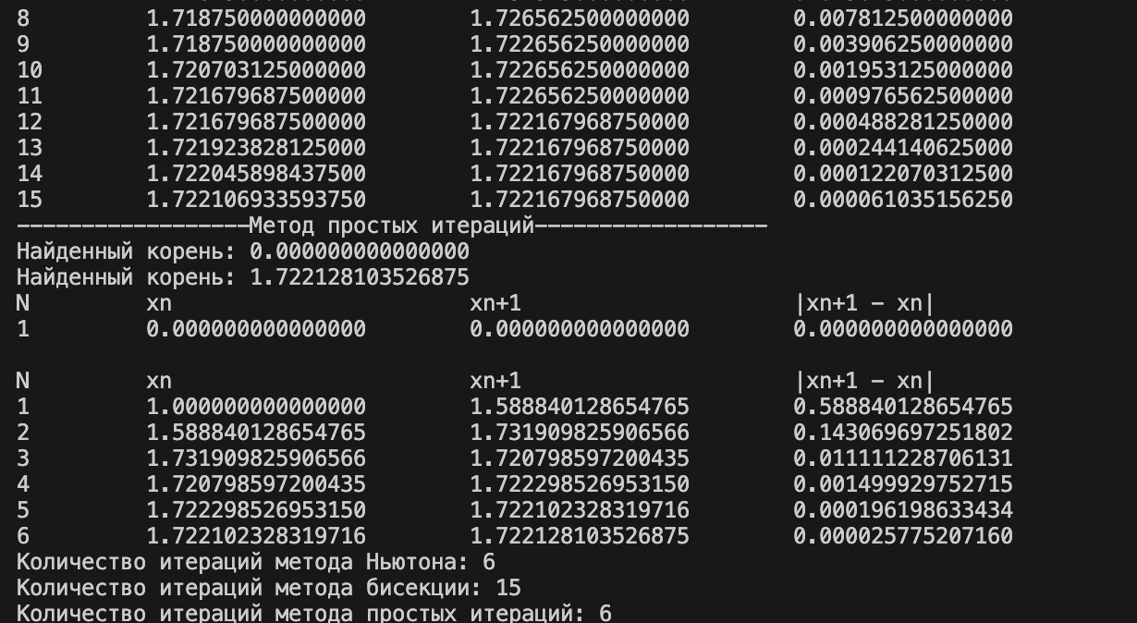

Задание 2

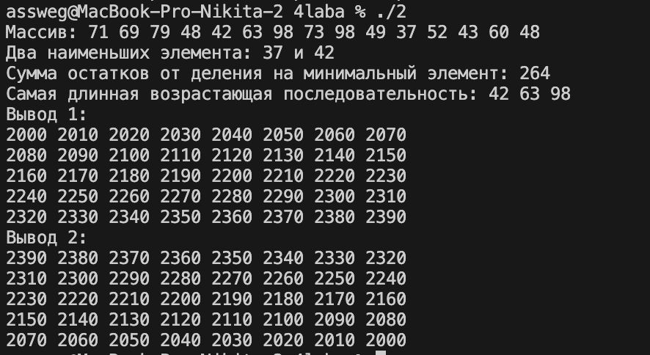

Задание 3

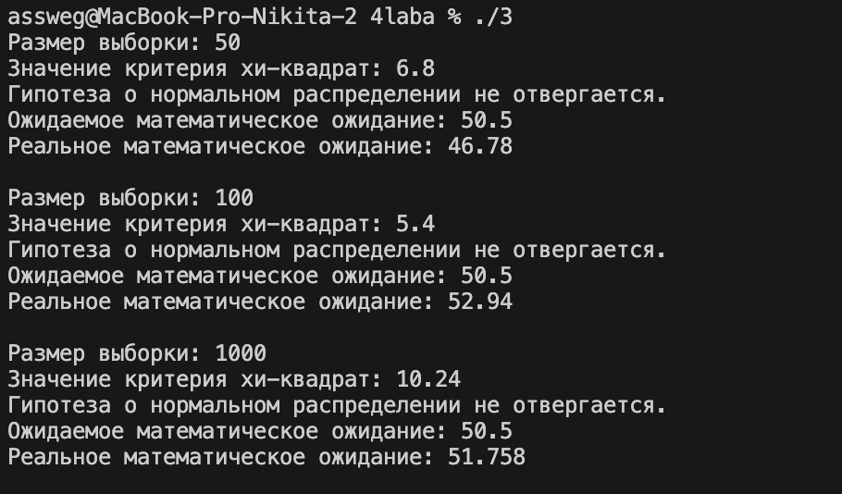

Задание 4

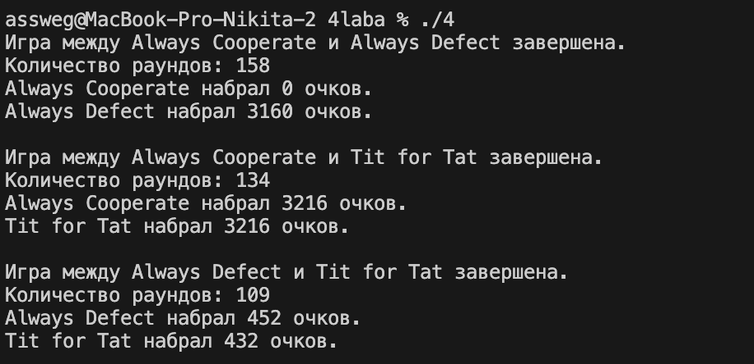

Задание 5

